# Ejercicio Final tema 6

## Busque en Internet 5 sitios web que incluyan algún tipo de audio o vídeo y analice (con su código fuente) que técnica ha utilizado para incluirlo en la web.

Lo primero que tenemos que hacer es buscar y listar las diferentes plataformas que vamos a utilizar, en mi caso van a ser las siguientes:

* Youtube
* Vimeo
* Twitch
* Amazon Prime Video
* Facebook

Ahora vamos a proceder a investigar el código fuente de cada uno

### Youtube:

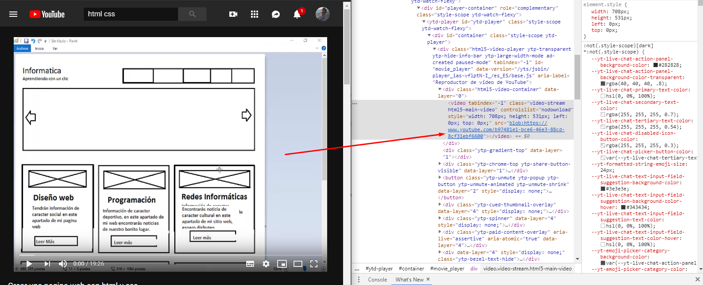

Como vemos, no tiene el típico formato de Mp4 o similares, en realidad es un BLOB (Blob URL / Object URL es un pseudo protocolo para permitir que los objetos Blob y File se utilicen como fuente de URL para cosas como imágenes, enlaces de descarga para datos binarios, etc.)

### Vimeo

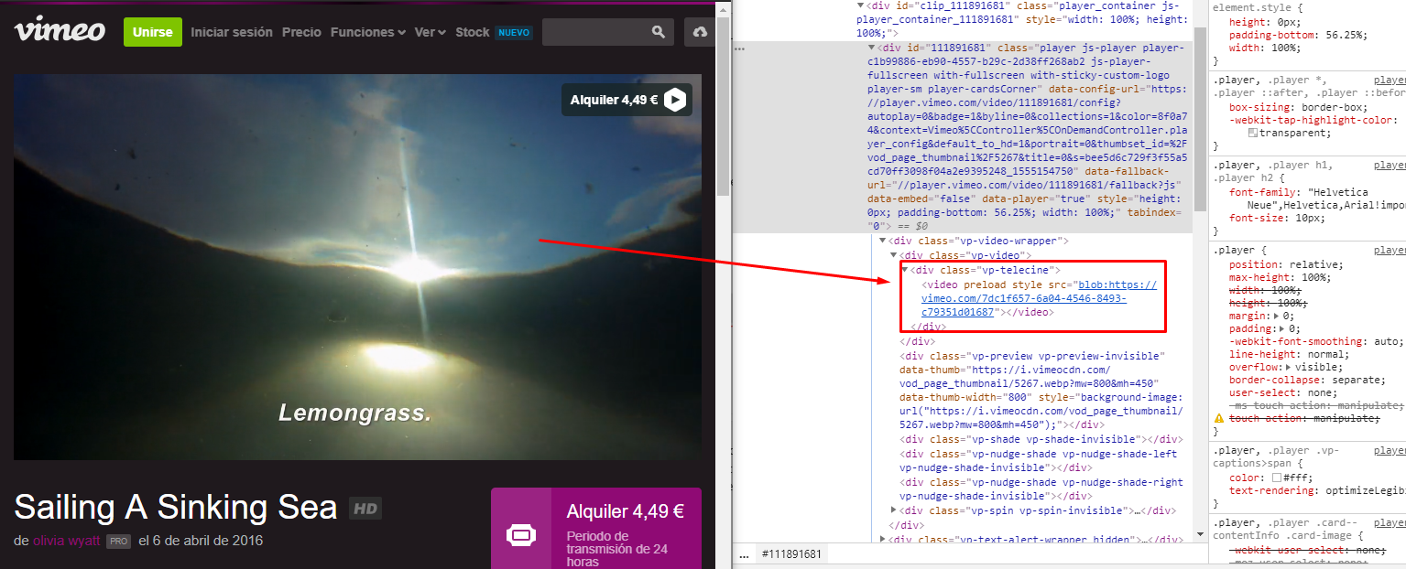  
Aquí también podemos apreciar que se una el elemento BLOB

### Twitch

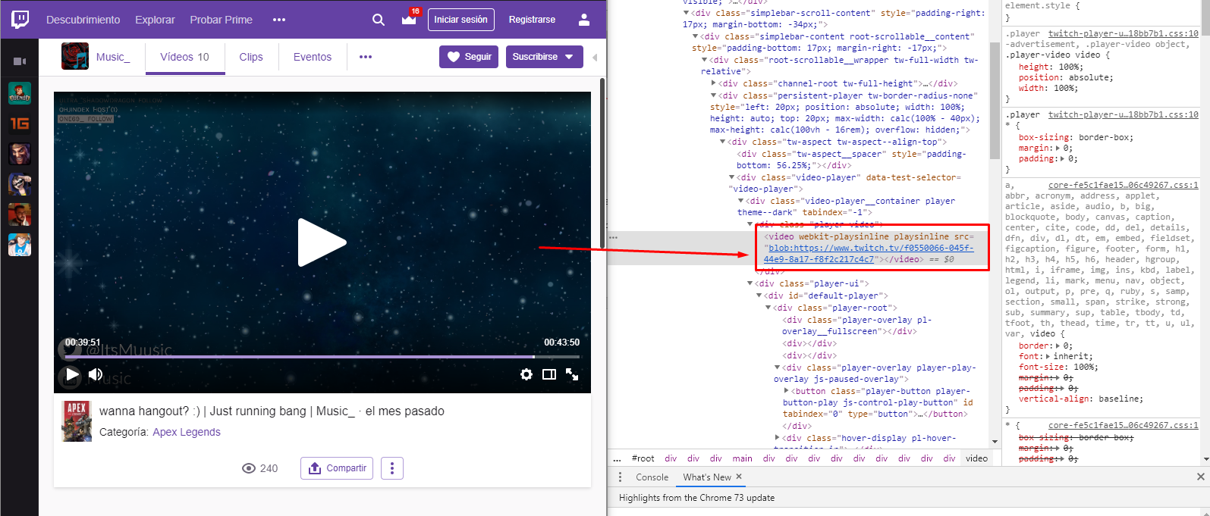

### Amazon Prime Video

### Facebook

Como hemos visto, generalmente las plataformas de video más populares utilizan en elemento BLOB, porque, por ejemplo, no puede manejar un byte sin procesar de un objeto Image ya que no sabría qué hacer con él. Esto se aplica a cualquier cosa que requiera una URL como fuente. En lugar de cargar los datos binarios, y luego devolverlos a la red a través de una URL, es mejor utilizar un paso local adicional para poder acceder a los datos directamente sin pasar por un servidor.

## Descargue un vídeo de YouTube, conviértalo en formatos soportados por las últimas versiones de los navegadores e inclúyalo en una página web. Compruebe que todos los navegadores web muestran el vídeo adecuadamente. (Firefox, Edge, Chrome y Safari)

Para descargar un video de YouTube podemos ayudarnos con algunas páginas destinadas a ello, mi favorita es: <https://www.onlinevideoconverter.com/es/youtube-converter>

Donde tu únicamente le indicas la url y el formato que quieres:

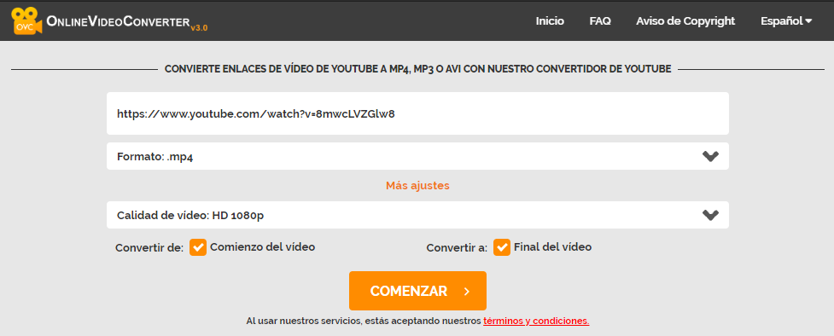

Una vez descargado, tendremos que crear un HTML simple con el video, quedaría asi:

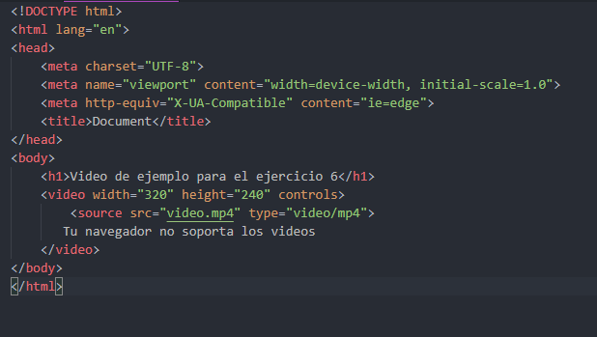

Y lo probamos en los diferentes navegadores

### Google Chrome

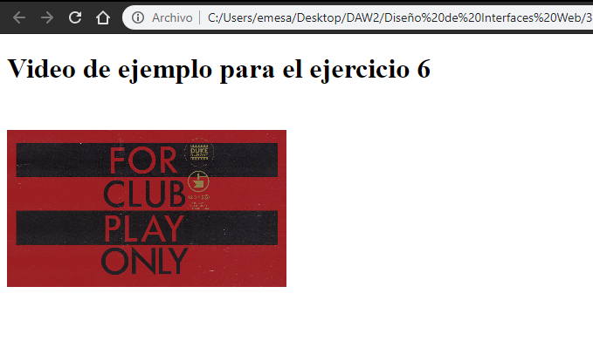

### Mozilla

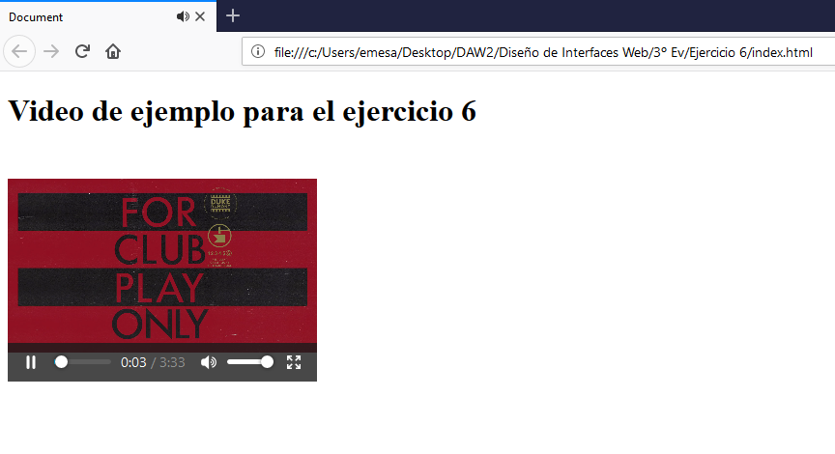Internet Explorer

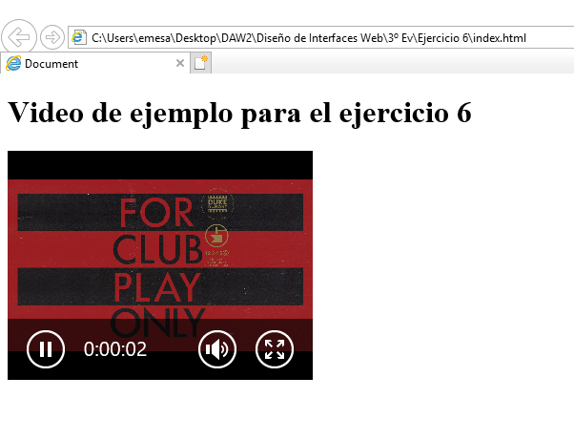

### Busque una imagen con licencia Creative Commons de tipo Reconocimiento - No copias derivadas. Incorpórela en la web creada en el ejercicio anterior con los elementos adecuados que exige la licencia. ¿Es correcto legal y moralmente lo que ha hecho?

Con este tipo de licencias, podemos: Compartir y distribuir el material en cualquier medio o formato, siempre y cuando:

* Demos reconocimiento al autor
* Si creas a partir de esa imagen (en este caso) no puedes difundir el material
* En este caso si podremos usarla con fines comerciales

## Busque una imagen con licencia Creative Commons de tipo Reconocimiento - No comercial. Modifique alguna característica de la imagen con algún editor gráfico de los vistos en el capítulo. Convierta la imagen en formatos .jpg, .png y .gif e incorpórela en la web creada en el ejercicio anterior. ¿Es correcto legal y moralmente lo que ha hecho?

Con este tipo de licencias, podemos: Compartir y distribuir el material en cualquier medio o formato, siempre y cuando:

* Demos reconocimiento al autor
* No sea utilizada para una finalidad comercial
* Si creas a partir de esa imagen (en este caso) no puedes difundir el material

**Importante:**

Cambiar simplemente el formato nunca genera una obra derivada, por lo que, si podríamos cambiarla a jpg, png…

En este caso, estaría dentro del límite legal siempre y cuando no la distribuyamos como si fuera nuestra imagen y siempre indicando que hemos hecho un cambio en la imagen.

Para nuestro caso simple, usaremos una imagen simple de Flickr, pero veremos que tiene derechos de reconocimiento, por lo que tendremos que añadir en nuestro HTML una pequeña línea de texto debajo de la imagen, diciendo que es suya la imagen

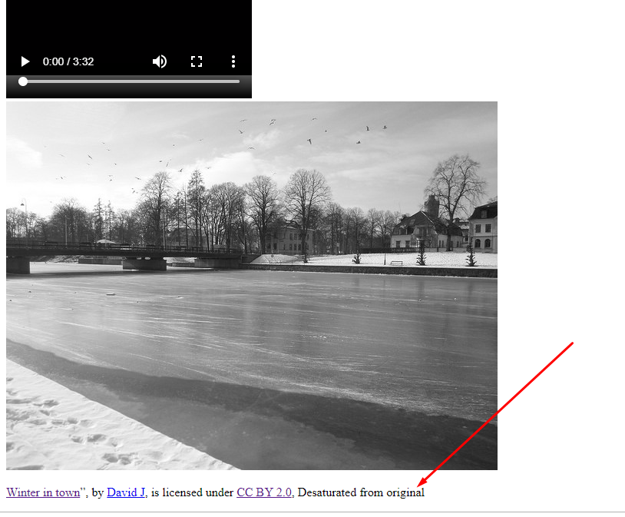

Como le hemos aplicado una desaturación, tenemos que indicarle lo que hemos hecho.

## En pareja, utilizando alguna de las webs realizadas en la asignatura insertad un vídeo y dos imágenes estáticas que cumplan que:

### (1) Todo sea visible por los navegadores actuales más conocidos (Firefox, Internet Explorer, Chrome, Safari ...)

### (2) Que estén en consonancia con el diseño del portal y lo que representa. Una vez hecho, enumere las dificultades técnicas encontradas para hacer esta actividad.

En mi caso voy a añadir dos imágenes al slider de la página web del deportista, para ello editare el HTML para insertar 2 nuevas, sustituyendo las anteriores

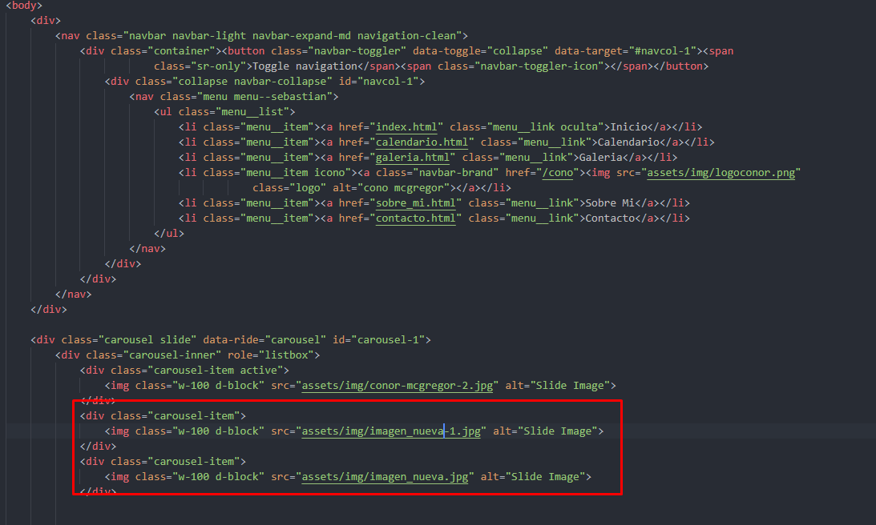

En caso del video, también insertare un tráiler de su próximo combate

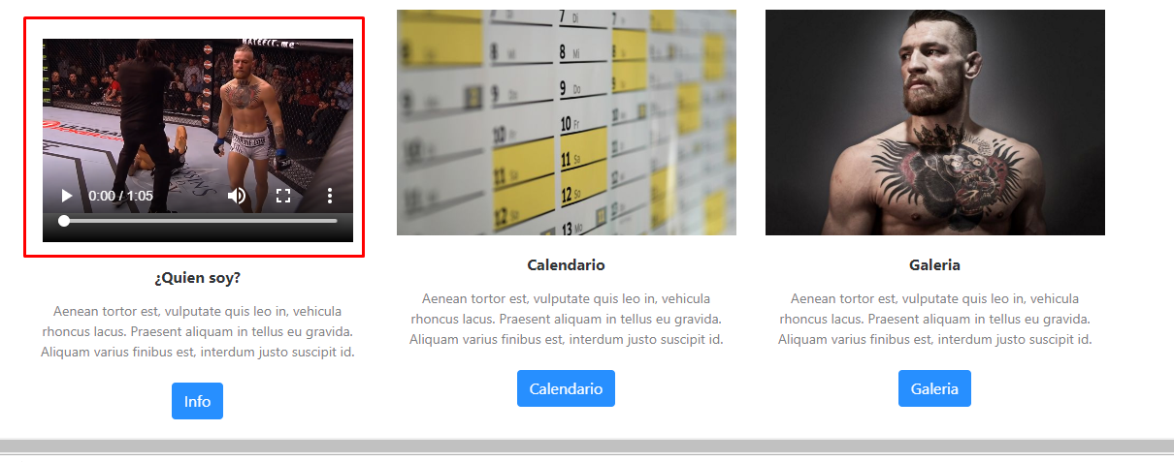

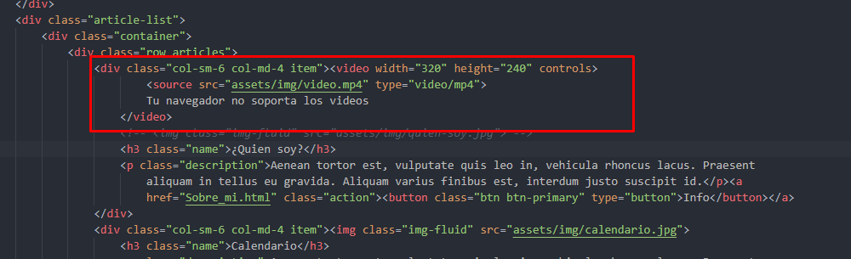

Las únicas dificultades que he encontrado es buscar este contenido con una licencia que me permita ponerlo en mi página web, como podremos apreciar, en el footer hemos añadido una pequeña acreditación:

